武汉商学院实验（实训）报告
课程名称： 计算机网络
实验（实训）  项目名称 | 使用网络模拟器PacketTracer
地 点
时 间 | 周四
专 业 | 物联网工程 |  | 班 级
学生姓名 |  | 学 号 |  | 指导教师
同组学生
一、实验目的
1. 正确安装和配置网络模拟器软件PacketTracer。
2. 认识PT模拟器的功能。
3. 掌握使用PacketTracer模拟网络场景的基本方法，加深对网络环境、网络设备和网络协议交互过程等方面的理解。
4. 观察与IP网络接口的各种网络硬件及其适用场合。
二、实验环境
1. 运行Windows操作系统的PC一台。
2. CISCO公司提供的PacketTracer版本6.0。
三、实验内容与步骤
1. 安装网络模拟器
双击PacketTracer安装程序图标，根据提示进行选择确认，完成系统安装。
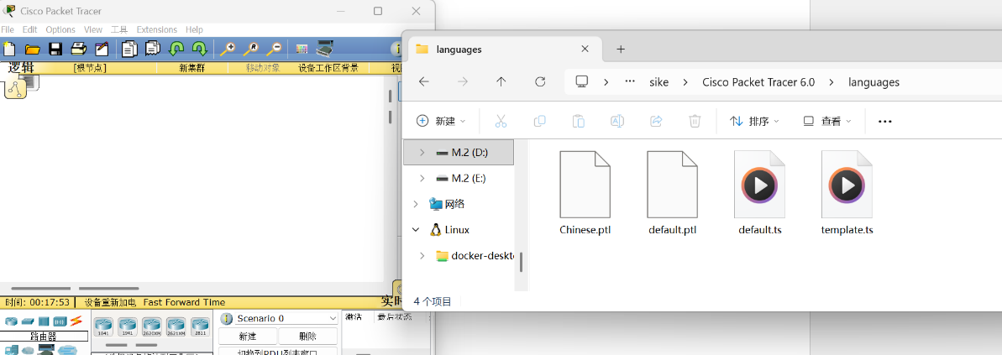
图1
2. 认识PacketTracer模拟器的工具和设备
主界面组成：
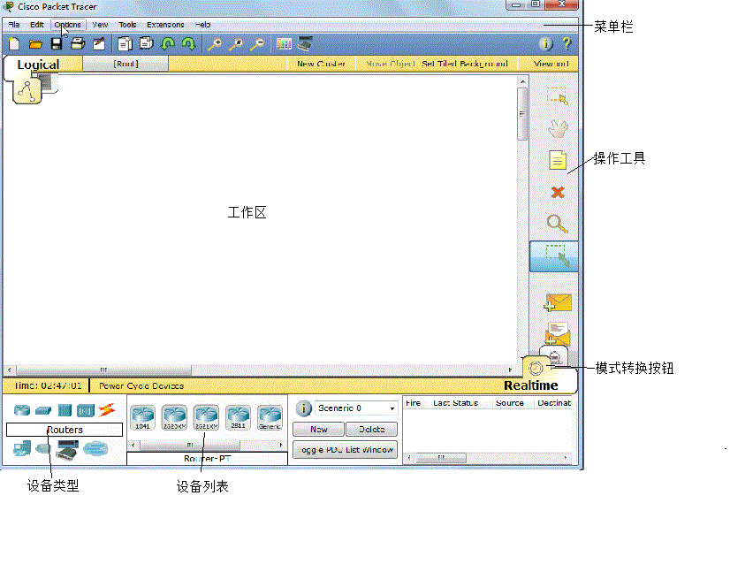
图2
• 菜单栏：包含新建、打开、保存等基本文件操作
• 工作区：绘制、配置和调试网络拓扑图的地方
• 操作工具（右侧）：
- 选择(Selected)：用于选中配置的设备
- 移动(Move Layout)：用于改变拓扑布局
- 放置标签(Place Note)：用于给网络设备添加说明
- 删除(Delete)：用于去除拓扑图中的元素
- 检查(Inspect)：用于查询网络设备的选路表、MAC表、ARP表等
- 增加简单的PDU(Add Simple PDU)：用于增加IP报文等简单操作
- 增加复杂的PDU(Add Complex PDU)：可在设置IP报文后再设置TTL值等操作
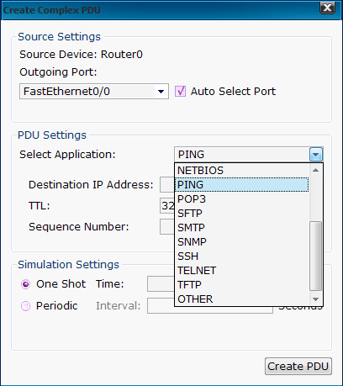
图3
模式切换：
• 实时模式：所有操作中报文的传送是在瞬间完成
• 模拟模式：报文的传送是按操作一步一步地向前走，有助于仔细观察报文的具体传输过程
3. 绘制简单的网络拓扑图
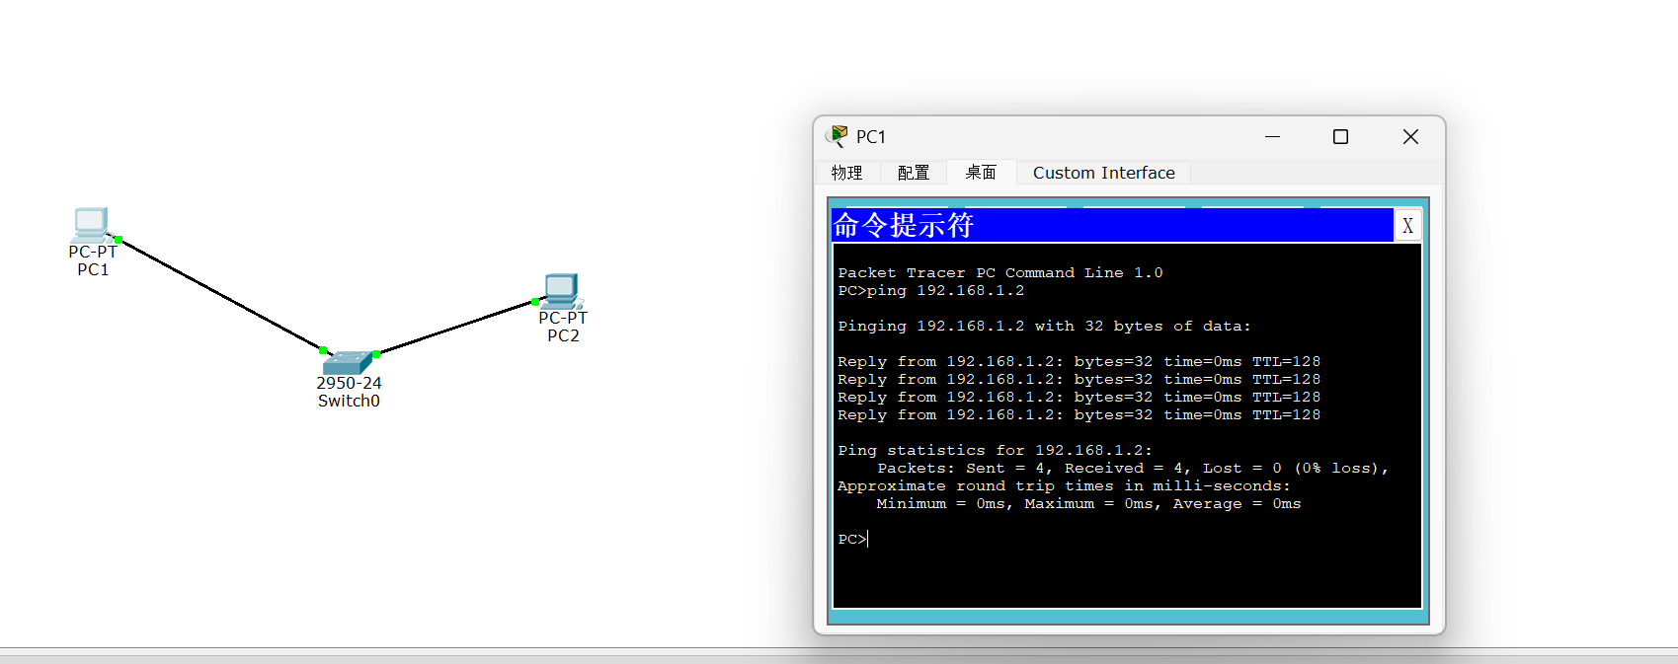
图4
操作步骤：
1) 从设备区拖入两台PC和一台交换机
2) 用直通铜线与RJ45以太端口连接
3) 等待线缆端的点变绿，表示物理连接正确
IP配置：
表 1
设备 | IP地址 | 子网掩码
PC0 | 192.168.1.1 | 255.255.255.0
PC1 | 192.168.1.2 | 255.255.255.0
验证：在PC0的Command Prompt中输入：ping 192.168.1.2，检验配置是否正确。
4. Ping和Tracert实验
构建网络拓扑：路由器1841型号一台，PC机两台
PC配置：
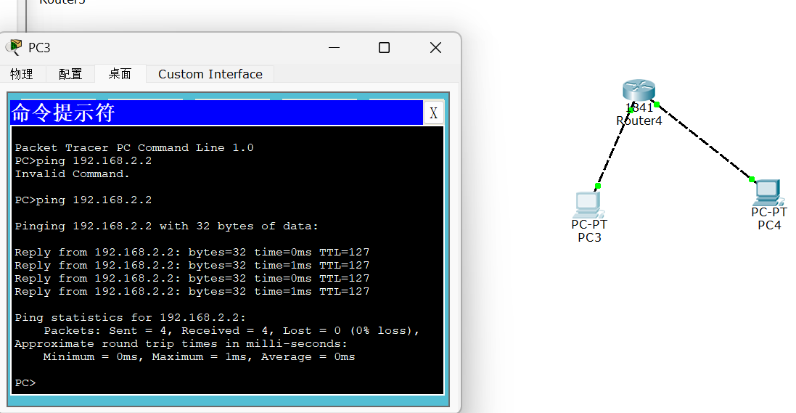
图 5
表 2
设备 | IP地址 | 子网掩码 | 默认网关
PC0 | 192.168.1.2 | 255.255.255.0 | 192.168.1.1
PC1 | 192.168.2.2 | 255.255.255.0 | 192.168.2.1
路由器端口配置：
表 3
端口 | IP地址 | 子网掩码
FastEthernet0/0 | 192.168.1.1 | 255.255.255.0
FastEthernet0/1 | 192.168.2.1 | 255.255.255.0
注意：需将路由器端口打开！
模拟模式观察：
1) 进入模拟模式
2) 在PC0的Command Prompt中输入：ping 192.168.2.2
3) 点击"Auto capture/play"按钮，运行模拟过程
4) 观察事件列表"Event List"中的报文
5. 观察网络硬件模块
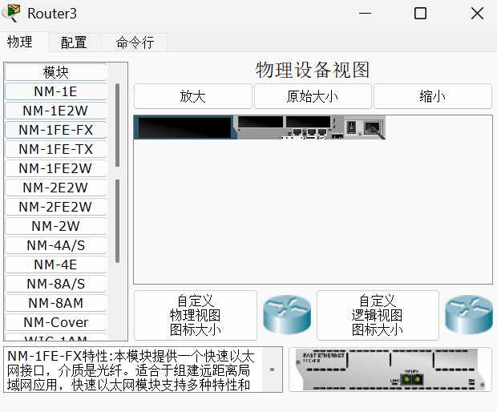
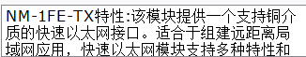
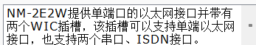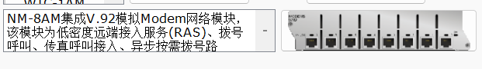
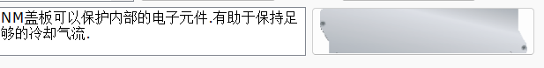
图6
对路由器2620XM的以下模块进行观察和记录：
• NM-1FE-FX：光纤介质的100Mbps以太端口模块
• NM-1FE-TX：双绞线介质的100Mbps以太端口模块
• NM-2FE2W：双端口以太网模块
• NM-8AM：模拟调制解调器模块
• NM cover plate：模块盖板
四、实验结果
1. 成功安装并配置Packeteer网络模拟器软件。
2. 掌握了PacketTracer的基本操作，包括设备添加、连接配置、IP设置等。
3. 完成了简单网络拓扑图的绘制，并实现了PC间的互通测试。
4. 通过模拟模式观察了Ping命令的报文传输过程，理解了ARP协议的工作机制。
5. 了解了不同网络硬件模块的功能和适用场合。
五、实验总结
通过本次实验，我初步掌握了Cisco PacketTracer网络模拟器的使用方法。该软件提供了一个直观的网络模拟环境，可以帮助理解网络设备的工作原理和网络协议的交互过程。
在实验过程中，我学习了：
• 网络拓扑图的绘制方法
• 网络设备的基本配置（IP地址、子网掩码、网关等）
• 直通线和交叉线的使用场合
• Ping和Tracert命令的使用
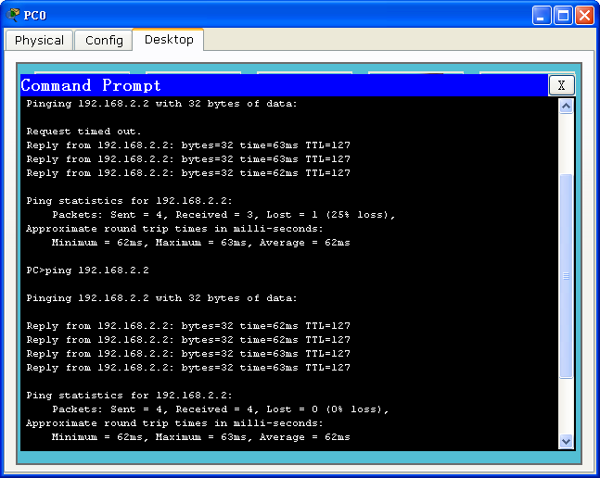
图7
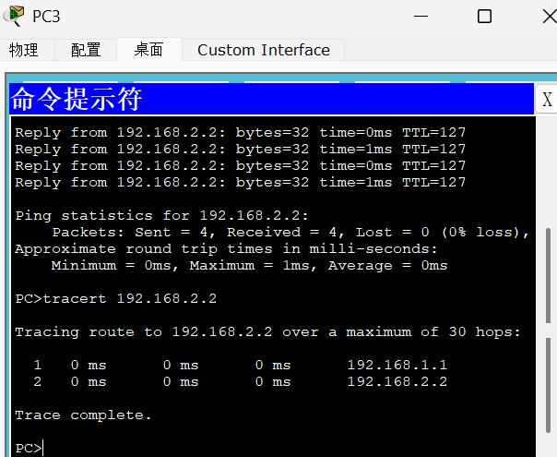
图8
• 模拟模式下观察网络报文传输过程
当物理连接正确时，与设备端口连接的线缆上的点会变为绿色。如果连接不正确，需要检查线缆类型是否正确以及接口卡是否处于"开"的状态。
六、思考题回答
1. ARP请求什么内容？用什么数据包发送？
ARP请求的内容是目标IP地址对应的MAC地址。ARP请求使用广播数据帧发送，目标MAC地址为FF:FF:FF:FF:FF:FF。
2. ARP响应什么内容？用什么数据包发送？
ARP响应的内容是本机的MAC地址。ARP响应使用单播数据帧发送，直接回复给请求者。
3. 绘制ARP工作原理图。
主机A (IP: 192.168.1.1) 发送ARP请求(广播) → 主机B (IP: 192.168.1.2) 收到请求后发送ARP响应(单播) → 主机A 获得主机B的MAC地址，可以正常通信。
4. ARP和IP的对应关系是否固定？
不是固定的。ARP缓存表中的条目有一定有效期（通常几分钟到几小时），如果IP地址重新分配或网络拓扑改变，ARP映射关系会更新。
5. Mac地址和IP地址是否一成不变？
MAC地址：理论上由厂商固化在网卡中，不可更改，但可以通过软件方式进行修改（不推荐）。
IP地址：可以手动更改或通过DHCP动态分配，是可变的。
指导教师评语：

指导教师签名： 20 年 月 日

